豊川市の高齢者の現状等について
資料 3
１ 高齢者人口の推移と推計
本市の人口は愛知県の人口動向調査によると、2008(平成20)年12 月の183,259 人をピークに減少傾向にあるものの、総人口に占める65歳以上の高齢者の割合は年々増え続け、平成28年度には4人に1人が高齢者となりました。
また、65歳から74歳までの前期高齢者人口は、団塊の世代が65歳に達した平成24年度から平成26年度にかけて、毎年1,000人前後増加し、平成28年度をピークに減少に転じる見込みです。
さらに、介護を必要とする割合が高くなる75歳以上の後期高齢者人口は、団塊の世代が75歳に達する平成34年度から平成36年度にかけて、毎年1,000人以上増加すると見込まれています。
なお、65歳以上の高齢者人口は、平成35年度がピークとなる見込みです。

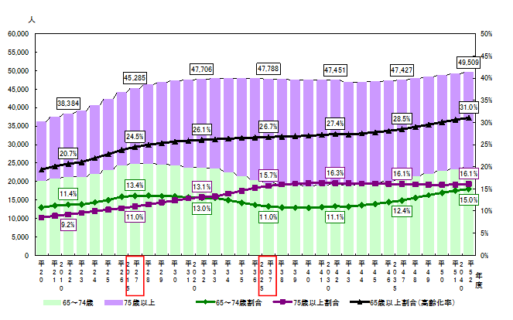
■高齢者人口及び高齢化率の推移と推計

２ 高齢者世帯の推移と推計
本市の高齢者単独世帯、・夫婦のみ世帯数及び総世帯に占める割合は、今後も増加する見込みです。

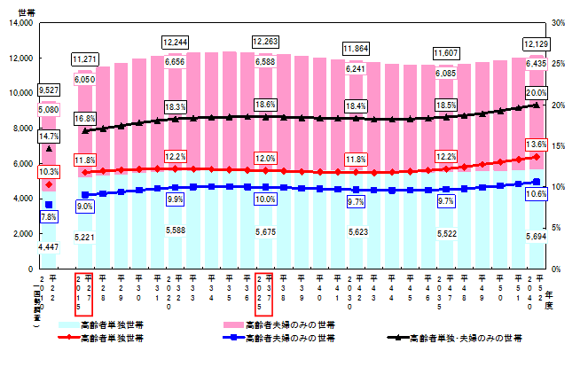
■高齢者単独世帯・夫婦のみの世帯数及び総世帯に占める割合の推移と推計

３ 要介護（要支援）認定者数の推移
本市の要介護・要支援認定者数は、高齢者人口の増加に伴い毎年300人前後増加し、平成27年度の6,890人に対し、平成37年度は8,882人と2,000人前後増加するなど75歳以上の後期高齢者人口の増加に伴い今後も大幅に増加する見込みです。

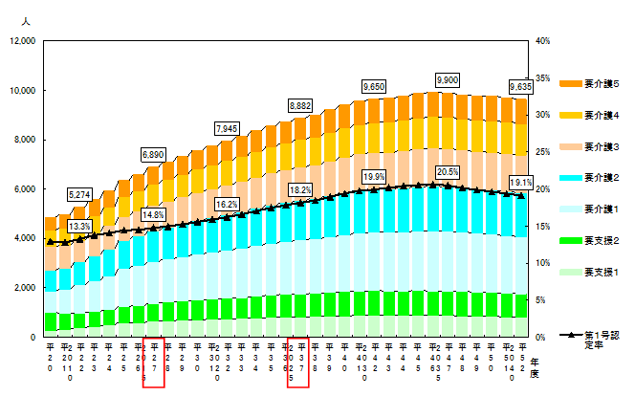
■要介護・要支援認定者数の推移と推計

４ 認知症高齢者数の状況（要介護認定を受けていない一般高齢者全体に占める潜在的な認知機能障害者の割合）
東三河広域連合が実施した高齢者等実態把握調査の結果によると、要介護認定を受けていない高齢者を対象としたアンケート調査において、認知機能障害の程度を測るための指標の一つであるCPSに準じた質問を組み込んだところ、東三河全体では24.2％、本市では23.6％（約4人に1人）が認知機能に何らかの障害がある結果になりました。このため、本市では9,000人程度の方が認知機能に何らかの障害があることが推測されます。（表１参照）
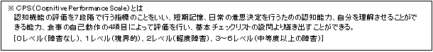

表1 豊川市の一般高齢者全体に占める潜在的な認知機能障害者の数（平成27年度）
65歳以上高齢者数 | 認定率 | 認定者数 | 一般高齢者数  （認定を受けていない） | 潜在的な認知機能障害者数
45,285 | 14.8% | 6,702 | 38,583 | 9,105

